Урок в 8 классе МОУ Тугутуйской СОШ по обществознанию учителя истории и обществознания Проскуряковой Марии Анатольевны.
Дата: 30.11.2022 г.
Тема урока: "Наука в современном обществе"
Тип урока: комбинированный урок
Цель урока: расширить представление учеников о науке как важной части культурной сферы, ее особенностях и роли в современном обществе.
Задачи:
- рассмотреть особенности науки, ее особенности, функции и роль в современном обществе.
- создать условия для формирования у учащихся способности анализировать реальные социальные ситуации, связанные с функциями и принципами науки;
- закрепить навыки работы с документами, тестовыми заданиями уровня ОГЭ, умения аргументированно отвечать на вопросы.
Предметные УУД:
Должны узнать: понятия как науки, как вида деятельности и системы знаний о мире, отличия науки от религии, искусства; знать функции и принципы науки и уметь их объяснять;
Должны уметь: анализировать и классифицировать разнородные источники социальной информации по теме; вырабатывать собственную позицию к особенностям, функциями и принципам науки.
Регулятивные УУД - определять и формулировать цель деятельности на уроке при изучении науки в современном обществе.
Познавательные УУД - добывать новые знания, находить ответы на вопросы, используя свой жизненный опыт, информацию, полученную на уроке;
коммуникативные - доносить информацию до участников образовательного процесса - оформлять свою мысль в устной и письменной речи, уметь слышать друг друга, понимать позицию партнера, в том числе отличную от своей;
личностные - формировать положительное отношение к процессу получения знаний; формировать собственное отношение к нравственным принципам ученого.
Оборудование: учебник, мультимедиа проектор, компьютер, карточки с заданиями, доска, презентация
 | Этапы работы | Содержание этапа
1. | Организационный момент. | Приветствие детей. Проверка готовности к уроку (учебники, тетради, принадлежности, внешний вид, самочувствие)  - Здравствуйте, дорогие друзья! Сегодня у нас открытый урок по обществознанию. Прошу Вас не волноваться – предоставьте это мне.  Покажите все, на что вы способны. Я верю в Вас! (ученики встают, здороваются)
2. | Мотивационный этап  Цель для педагога: заинтересовать обучающихся в изучении новой темы и актуализировать их дальнейшую познавательную деятельность.  Цель для обучающихся: осознание необходимости овладения новыми знаниями. | - Ребята, у меня приготовлены вещи, характерные для определённого вида деятельности. Вы можете взять, потрогать эти предметы и попробовать объяснить, кому они могут принадлежать.  Приготовлена спецодежда: белый халат, защитные очки, микроскоп, сборники научных трудов по истории. Ученики берут вещи, изучают их и по очереди объясняют, кому они могут принадлежать. Варианты: ученому-химику, биологу, историку. Отвечают другие ребята.  - Вы большие молодцы! Теперь мы попробуем решить задание уровня ОГЭ №5 и вы узнаете, о чем мы будем говорить сегодня на уроке.  На слайде презентации вариант задания 5 ОГЭ 2022 г., где изображена деятельность ученых. Вопросы к иллюстрации: 1. Какой вид деятельности изображен? 2. Сформулируйте два правила, характерного для этого вида деятельности и поясните важность каждого из них. Варианты ответов детей: 1.Научная деятельность. 2.Научная деятельность должна приносить пользу, способствовать прогрессу общества, поскольку в этом одна из основных задач науки. В научной деятельности должна присутствовать максимальная достоверность, поскольку в противном случае неверные сведения не будут научными и могут принести вред обществу. Возможны другие варианты ответов.  - Вы правы! Речь пойдет о науке и ее роли в жизни общества! Запишем тему урока «Наука в современном обществе». Позвольте озвучить афоризм М.Горького «Наука – это высший разум человечества». Наверное, в этом выражении видна главная цель науки. А какую же цель мы поставим на уроке?  На основании высказываний учеников, помогаем сформулировать цель: узнать о науке, ее роли в современном обществе. Разбиваем цель на задачи: 1.Вспомнить понятия «наука»; 2.Выяснить ее особенности; 3. Узнать ее функции 4.Узнать ее роль в обществе.
2. | Актуализация знаний. | 1.Решение теста по предыдущей теме «Образование» на электронном ресурсе ЯКласс с автопроверкой (7 заданий)  2.Восстановить на слайде пропущенные уровни образования (основное, среднее-специальное, послевузовское)  3.Отвечают на вопросы:  - Ребята, на уровне образования, которое называется «Послевузовское», где и чему учиться человек? (аспирантура, докторантура; обучение в большей степени самостоятельное; это занятие наукой)  - Почему, как вы считаете, мы изучаем тему «Наука» после темы «Образование»? (Наука и образование тесно связаны: во время обучения мы получаем основные сведения их различных наук, самые квалифицированные кадры, получившие лучшее и углубленное образование, становятся учеными)
2. | Изучение нового учебного материала (первая часть).  Цель для педагога:  вызвать интерес у обучающихся к теме параграфа и актуализировать их дальнейшую познавательную деятельность.  -учебно-интеллектуальные умения: умение определять и решать проблемы.  -учебно-информационные умения: умение работать с реальными объектами как с источниками информации. Развивающий аспект цели данного этапа связан с развитием опоры на собственный опыт.  Цель для обучающихся: осознание необходимости овладения новыми знаниями.  Методы организации на данном этапе работы: беседа, самостоятельное изучение учащимися разделов учебного текста и их анализ, опора на социальный опыт, проблемная ситуация, сравнение, практическая работа.  Критерии определения уровня внимания и интереса к уроку:  - межпредметная связь; привлечение знаний из курсов истории, географии, биологии возможность углубить и систематизировать знания,  - своеобразное и правильное выполнение заданий;  - доступность учебного материала;  Методы мотивирования (стимулирования) обучающих в ходе урока:  - похвала;  - создание ситуации успеха | - Сейчас мы разобьемся на 3 группы, каждая из которых займется поиском знаний.  1 группа займется поиском ответа на вопрос: «Особенности науки»,  2 группа: «Функции науки»;  3 группа: «Нравственные принципы ученого».  Вы поработаете с параграфом 11 и с документами, и сами найдете в них ответы. О представите вы их в виде схемы. От каждой группы – 1 схема, в которой и будут ответы на вопросы. Схему составите на специальных листах. У вас будет 10 минут на выполнение задания.  В группах разделитесь по принципу: «искатели» информации, разработчики схемы и представители, которые будут «защищать» результаты работы.  Каждая команда получает лист бумаги и фломастеры. За 10 минут ученики находят в учебнике ответ и дописывают в схему слова-ответы, словосочетания по своей теме. Дети разделены на команды дифференцированно. 1 команда наиболее сильных учеников работает с документами и текстом параграфа, в которых находит особенности науки. 2 команда работает только с документом «Функции науки», группа 3, состоящая из наиболее слабых детей под руководством учителя работает с текстом параграфа.  - Дорогие друзья, время подошло к концу! Пора представлять свою работу. Вы можете разместить схему на доске и раскрывать ее сущность.  Команда 2 представляет сложную схему «Особенности науки».  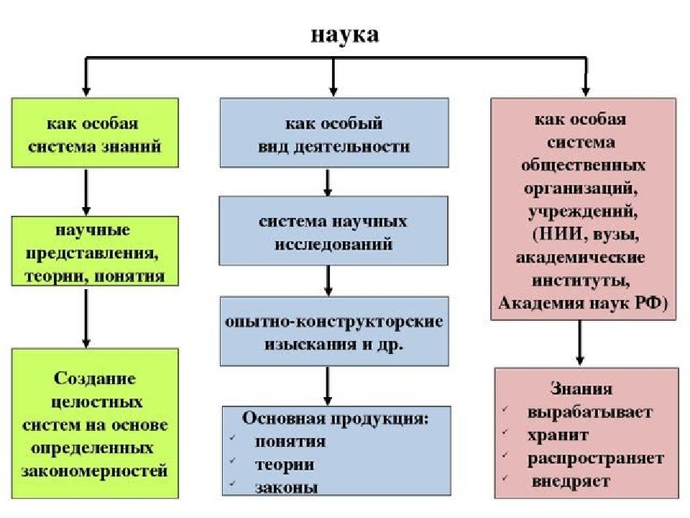  Выступает команда 2, которая представляет функции науки и объясняет их сущность. Остальные ребята должны успеть записать схему «Функции науки» в тетради.  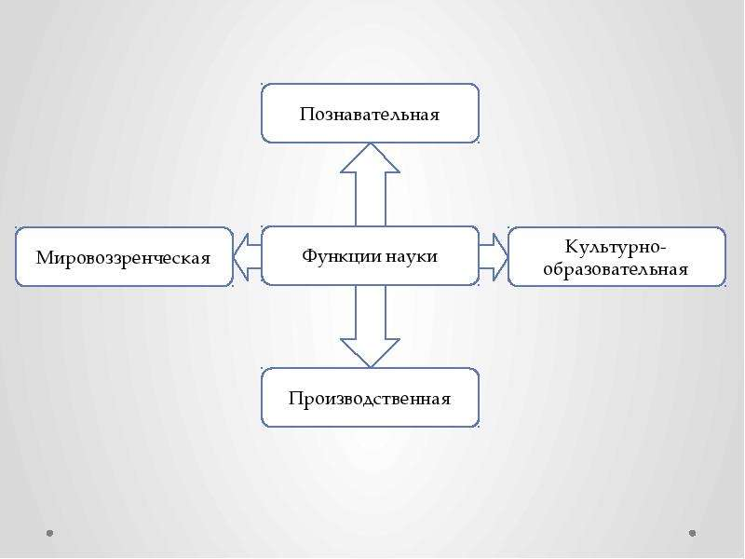  Группа 3 представляет и объясняет схему «Нравственные принципы ученого».  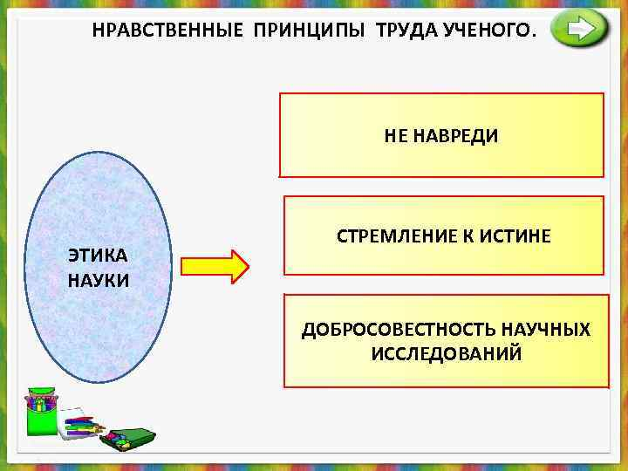  В конце изучения нового материала у каждого в тетради должны быть 3 схемы.
4 | Закрепление учебного материала.  Цель для педагога:  - выявить уровень усвоения учебного материала; научить применять полученные знания самостоятельно на практике  Цель для обучающихся:  формирование специальных умений: целостное осмысление, обобщение полученной информации;  присвоение нового знания, новой информации учеником;  формирование у каждого из учащихся собственного отношения к изучаемому материалу. | - Ребята, вы очень хорошо поработали: составили отличные схемы, активно отвечали и разобрались в такой сложной схеме самостоятельно! Сейчас вы посмотрите небольшое видео-фрагмент (2 мин.) об ученых. После этого мы вернемся к теме урока и на основе добытых знаний, прочитанных текстов, видео-фрагмента и вашего опыта сделаем вывод: каково значение науки в современном обществе? Не забывайте аргументировать свои высказывания.  Учащиеся смотрят видео-фрагмент, после чего учитель заново задает вопрос о роли науки в современном обществе Примерные ответы: наука занимает важное, ключевое значение в развитии общества; она способствует техническому прогрессу; наука развивает все отрасли экономики, например: машиностроение, металлургию, космическую отрасль.  - Теперь в парах решите три задания уровня ОГЭ. У вас будет 4 минуты.  Ребята решают задания в парах, после осуществляют самопроверку по ответам на проекторе.  1. Науку от других форм (областей) духовной культуры отличает  1) доказательность теоретических положений  2) особая значимость субъективного восприятия мира  3) отражение мира в художественных образах  4) ориентация на представления о добре и зле  2. Верны ли следующие суждения о роли науки в современном мире?  А. Наука помогает человеку систематизировать знания об окружающем мире.  Б. Наука стремится к достоверности получаемых результатов.  1) верно только А 2) верно только Б  3) верны оба суждения 4) оба суждения неверны  3. Прочитайте приведённый ниже текст, каждое положение которого отмечено буквой.  (А) Гражданам, участвующим в социологическом опросе, был задан вопрос: «Чем объясняется повышение значения науки в современном мире?». (Б) Большинство опрошенных связывают повышение значения науки с тем, что научные открытия способствуют развитию техники и технологий, помогают побеждать болезни. (В) Интересно, что уровень образования опрошенных не влияет на оптимистичную оценку значения науки в современном обществе.  Определите, какие положения текста 1) отражают факты 2) выражают мнения  Результат запишите в таблице:  А Б В
4. | Рефлексия в конце урока  Цель для обучающихся:  Показать свое отношение к изученному материалу на уроке  Цель для педагога: создание благоприятных психологических условий для дальнейшего изучения темы. | - Друзья мои, давайте вспомнить цель сегодняшнего урока. Нам удалось ее достичь? Каким образом?  - Сейчас перед Вами листочки, на которых обозначена мишень. Сделайте 4 «выстрела» по результатам урока: 1.Все понятно, 2.Информация была полезна 3. Было интересно 4. Чем ближе к центру вы «стреляете», тем лучше результат. Отметку о «выстреле» поставьте ручкой. Подписывать листы рефлексии не нужно.  - Сейчас выставим оценки за урок. Давайте суммируем баллы, запишите их на полях тетради и скажете мне свои оценки:  - правильно ответил на задания теста 2 балла, есть 1-2 ошибки 1 балл, более 2 ошибок - баллов,  - активная работа в команде 1 балл,  - отвечал дополнительно по теме урока – 1 балл,  - есть конспект в тетради по теме урока – 1 балл.  - Отдельно оцениваются результаты теста в системе ЯКласс.
5. | Задание на дом.  Цель для обучающегося:  - стимулирование к личным достижениям; развитие умения работать самостоятельно, творчески подходить к любому делу. | - Теперь запишем домашнее задание. Обязательно прочитайте параграф 11, чтобы закрепить материал. Также вы получаете небольшой текст, по которому дома вы составите схему «Виды наук» с примерами. Вам понятно, как составлять схему? Какие у Вас есть сложности?  Обсуждение сложностей ребят. Объяснение домашнего задания.

